O lugar onde meus pés pisam neste momento

Valentina Paz Bascur Molina
Programa de Pós-Graduação em Artes Visuais
Universidade Federal do Rio de Janeiro
Palavras-Chave: Saberes Localizados. Diferença. Corpo.

Realizar uma pesquisa situada compreende explicitar distâncias e aproximações a respeito dos objetos de pesquisa. Numa tentativa por construir um texto acerca da obra de artistas indígenas contemporâneos, me situo entre a escrita poética e a acadêmica. Poesia não faz parte da minha vida, ela é a minha vida. Teço nestas palavras um vínculo inseparável entre pesquisa, escrita e vida.
O lugar onde meus pés pisam neste momento é nos vestígios de um território em resistência. Tanques de guerra, lotados de corpos masculinos (e) militares atravessam uma cidadezinha do interior, exibindo as suas armas em nome da Segurança. Escrevo em meio ao temor de revelar os nomes destas cidades. Contenho-me porque existe um elo de vulnerabilidade, que me atinge, enquanto corpo feminino e penso: quem irá nos proteger desta máfia chamada Segurança?
Mantenho o meu olhar no horizonte que me rodeia e vejo, de forma extensiva, unívoca, repetida e até enjoativa: Pinheiros e Eucaliptos. A monocultura se estende como um manto verde nas montanhas. Existe uma espécie de ilusão ao observar as florestas. Um fascínio por elas, um olhar turístico que objetifica, porque achamos que a monocultura é uma floresta; mas não: a monocultura extensiva é mais uma expressão da Morte. Sob o manto da Morte se esconde a escassez de água, a impossibilidade da fauna, o envenenamento da terra, e sobretudo, a expulsão voraz dos povos que habitam nela.
Ninguém imagina que no berço onde o Neoliberalismo deu “certo”, há uma guerra.
Assim, a monocultura de espécies exóticas aparece como mais uma expressão desta forma unívoca de habitar o mundo, que interdita outras expressões e formas de vida. Através da interlocução com algumas autoras, tentarei tecer um argumento que envolve a formação do sujeito moderno e os seus desdobramentos, possíveis de enxergar até no manto verde da Morte, mencionado anteriormente.
Tomo a palavra sendo guiada pelo que Donna Haraway (1995) nos convoca através dos Saberes Localizados, entendendo que “(...) a moral é simples: apenas a perspectiva parcial promete visão objetiva” (p.21). Ou seja, deixar em evidência o lugar onde meus pés pisam, é uma forma de convocar a escrita desde o território em que estou, considerando contradições, distanciamentos e aproximações com esta realidade.
A autora argumenta que “(...) A objetividade revela-se como algo que diz respeito à corporificação específica e particular e não, definitivamente, como algo a respeito da falsa visão que promete transcendência de todos os limites e responsabilidades (HARAWAY, 1995, p.21).”. Por tanto, volto aos meus pés que pisam neste território, pois habitá-lo envolve uma experiência encarnada, e não apenas uma questão de visão ou entendimento, como bem aprendemos quando Haraway questiona: “Com o sangue de quem foram feitos meus olhos? ” (p.25).
Tornar-nos responsáveis pelo conhecimento que construímos faz parte de um processo que pretende enunciar uma escrita situada, contestando de forma direta à ideia do escritor transparente e transcendente, cuja objetividade é limitada. “(...) A objetividade feminista trata da localização limitada e do conhecimento localizado, não da transcendência e da divisão entre sujeito e objeto. Desse modo podemos nos tornar responsáveis pelo que aprendemos a ver (HARAWAY, 1995, p. 21).”.
Neste texto pretendo realizar uma primeira aproximação aos conceitos proposto pela pensadora Denise Ferreira da Silva (2019). Este exercício configura-se como um desafio constante, um andar delicado pelo território da sua escrita. A cada leitura surgem novos aspectos a serem considerados.
A autora constrói os seus argumentos desmontando as bases sob as quais o sujeito moderno autodeterminado foi constituído e amplamente situado enquanto universal pelos postulados do Kant, com quem dialoga num primeiro momento. As bases constituintes deste sujeito estabelecem a Diferença Cultural enquanto categoria fundamental para descrever ou caracterizar a existência humana. Podemos observar estes princípios a partir dos estudos que a Antropologia Física realizou no século XIX, procurando explicações mentais e morais através da medição de crânios, corpos e análise de fenótipos humanos. Estes estudos logo foram contestados pela Antropologia Cultural, mas continuando com a lógica da Diferença enquanto descritor da humanidade.
Denise Ferreira da Silva considera que estes descritores estabeleceram hierarquias a partir das diferenças, questionando o quanto das análises da Antropologia Física do século XIX ainda permanecem presentes nos discursos que colocam na categoria ameaçadora do Outro aos povos sistematicamente dizimados e expropriados.
(...) dois elementos entrelaçados do programa kantiano continuam a influenciar projetos epistemológicos e éticos contemporâneos: Separabilidade, isto é, a ideia de que tudo o que pode ser conhecido sobre as coisas do mundo deve ser compreendido pelas formas (espaço e tempo) da intuição e as categorias do Entendimento (quantidade, qualidade, relação, modalidade) – todas as demais categorias a respeito das coisas do mundo permanecem inacessíveis e, portanto, irrelevantes para o conhecimento.
Consequentemente Determinabilidade, a ideia de que o conhecimento resulta da capacidade do Entendimento de produzir conceitos formais que podem ser usados para determinar (decidir=sujeito autodeterminado) a verdadeira natureza das impressões sensíveis reunidas pelas formas da intuição. (2019, p.39). Grifos meus.

Neste diálogo, coloca-se especial ênfase nos aspectos que baseiam a construção do sujeito moderno, aquele que é autodeterminado, que apreende o entorno através do entendimento e da razão, vinculado à ideia da luz da verdade. Nesse sentido, qualquer outra categoria permaneceria como irrelevante para adquirir conhecimento, assim como formaria parte do Outro.
Denise propõe imaginar uma forma de construir conhecimento onde a Diferença Cultural seja apenas um efeito da expressão singular de cada existência que se manifesta junto de/com outras. Uma espécie de interdependência de manifestações humanas e para além de humanas. Esta proposta poética possui, ao meu ver, grande relevância na hora de pensar as propostas mais recentes das Artes Indígenas Contemporâneas, muitas das quais reivindicam o corpo, o território e a natureza como agentes dotados de qualidades e expressões que buscam desmontar a noção de uma arte apenas contemplativa.
A respeito das Artes Indígenas Contemporâneas, cabe comentar acerca da obra da artista indígena mapuche Paula Baeza Pailamilla, que reside atualmente no território que hoje conhecemos como Santiago do Chile.
Kütral (2020) é uma série de registros audiovisuais sobre os trabalhos de artistas mapuche contemporâneos. Em Kütral - Cuerpos, Paula Baeza Pailamilla vai refletir sobre os corpos mapuche que habitam em diáspora. Um devir, uma busca constante pelos vestígios de referências indígenas na história de uma cidade que hoje é a capital de um país e que concentra a segunda maior população Mapuche do atual território chileno. Para a artista, a memória está inscrita no corpo. Vemos um corpo presente, que circula no espaço público, mas, da mesma forma, não temos acesso ao seu rosto. Apenas reconhecemos esse corpo como feminino por conta das joias tradicionalmente utilizadas pelas mulheres mapuche ao longo da história.
Imagem Nº1: Captura do curta Kütral – Cuerpos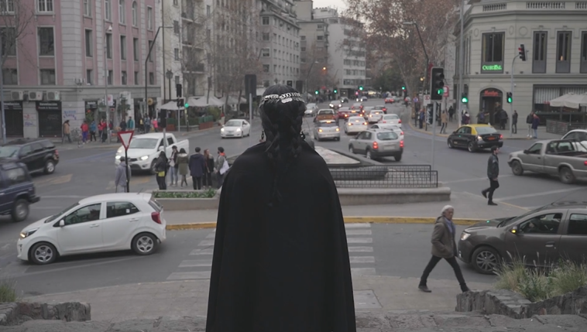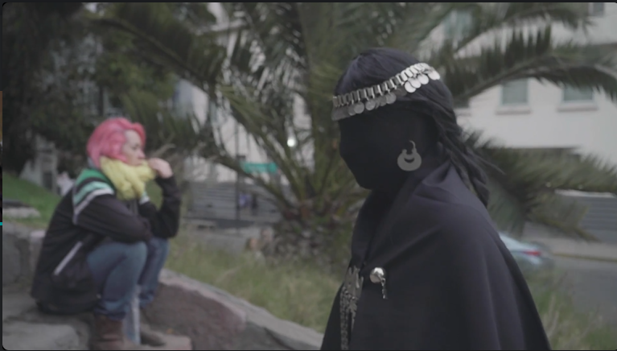
Fonte: https://www.youtube.com/watch?v=LlHUzUi2io0
Esse mesmo corpo ‘ausente’, ou talvez, oculto, faz parte também da instalação “Mi Cuerpo es un Museo” (2019) realizado no Museu de Artes Visuais de Santiago. Dentro de uma vitrine móvel, a artista aparece coberta com vestes escuras (assim como aparece no curta Kütral), e em destaque apenas as joias.
Imagem Nº2: Mi Cuerpo es un Museo (2019)
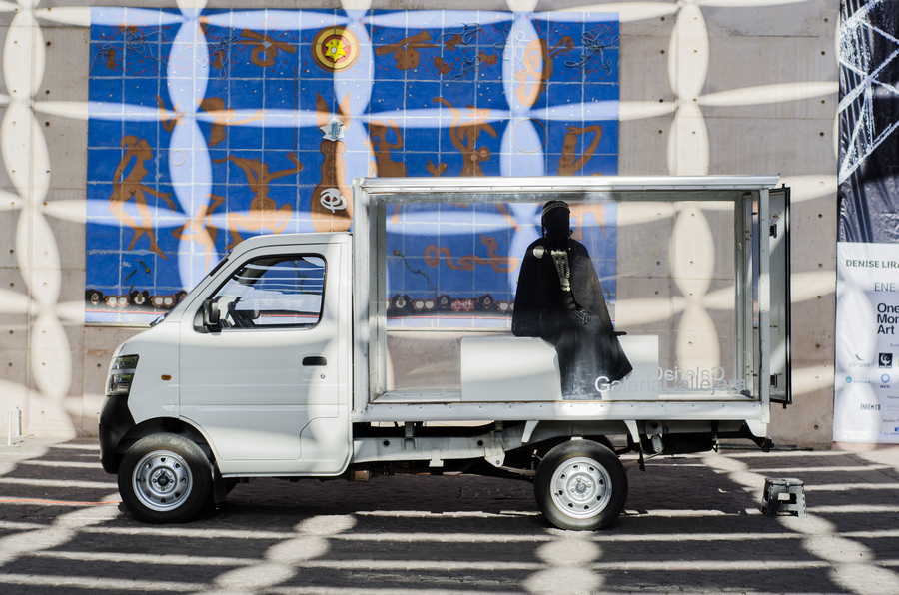
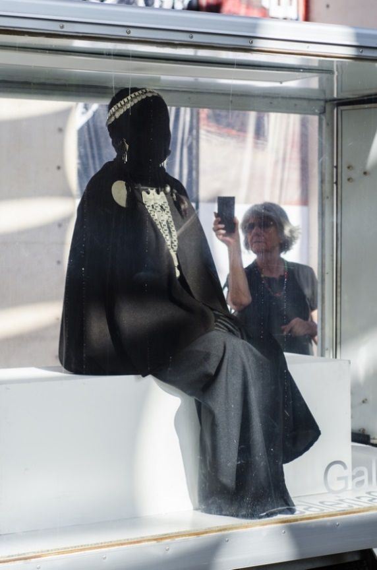

Fonte: https://paulabaezapailamilla.com/2020/10/04/mi-cuerpo-es-un-museo/
Paula Baeza Pailamilla descreve que “(...) Esta ação tensiona a aparição/desaparição dos corpos mapuche, que continuamos vivos enquanto a institucionalidade estatal tenta apagar a nossa existência.” . Um corpo coberto, ou oculto faz referência também aos manequins que atualmente ‘vestem’ os objetos indígenas nas vitrines dos museus.
Considero que este corpo oculto refere-se aos corpos despossuídos pela noção excludente de humanidade que Denise Ferreira da Silva (2019), elabora nas suas propostas teóricas. A partir do corpo podemos incluir outros aspectos da despossessão como a espoliação dos territórios e a impossibilidade da vida se manifestar neles. Entendendo esta vida como manifestação de outras agências possíveis como a natureza, vida humana e para além da humana.
Como explica a autora, na necessidade por quantificar a diferença, ou seja, outorgar-lhe forma, foram utilizadas ferramentas para mensurar ao Outro e registrar, classificar, categorizar de forma moral e evolutiva os aspectos que caracterizam o humano.
(...) ferramentas matemáticas como índice facial para medir corpos humanos, esta que se tornaria a base da descrição e da classificação dos atributos mentais dos homens, tanto morais quanto intelectuais, em uma escala que supostamente registraria o grau de desenvolvimento cultural (FERREIRA DA SILVA, 2019, p.41).

Esta noção de desenvolvimento, que coloca ao sujeito autodeterminado enquanto parâmetro, refere-se à noção de Sequencialidade como base do pensamento moderno.
Denise Ferreira da Silva toma como referência a violência policial contra a população negra em diversos lugares do planeta, assim como cita a chamada ‘crise’ dos refugiados como uma forma de ilustrar o funcionamento das lógicas que excluem a estas populações ao pensar as noções de justiça, ética e humanidade. Em definitivo, a autora explica, estas populações continuam sendo consideradas as Outras.
Em ambos casos [refugiados e ascensão do autoritarismo no Brasil], a diferença cultural sustenta um discurso moral cujo pilar é o princípio da separabilidade. Este princípio considera o social um todo composto de partes formalmente independentes. Cada uma dessas partes, por sua vez, constitui tanto uma forma social quanto unidades geográfica e historicamente separadas que, como tal, ocupam posições diferentes perante a noção ética de humanidade –identificada com as particularidades das coletividades branco-europeias (FERREIRA DA SILVA, 2019, p. 43). Grifos meus.

Com o objetivo de ilustrar o que Denise Ferreira da Silva introduz a partir de uma perspectiva filosófica, farei um pequeno deslocamento em direção ao território amazônico, para abordar a questão do corpo desde a visão ameríndia. Els Lagrou (2009) apresenta o conceito de corpo enquanto adorno ou artefato, afirmando que “(...) entre os ameríndios artefatos são como corpos e corpos são como artefatos” (p.39). A perspectiva ameríndia cria uma abertura nas possibilidades de perceber e habitar o corpo, onde a comunidade possui especial relevância, incluindo rituais com períodos de alimentação específica e reclusão.
Um dos aspectos principais da concepção ameríndia sobre a corporalidade, que concebe o corpo como fabricado pelos pais e pela comunidade.
O corpo e a pessoa não são concebidos como entidades biológicas que crescem e adquirem suas características automaticamente, por determinação biológica e genética, mas como verdadeiros artefatos, moldados e esculpidos ao modo e no estilo da comunidade.
É por esta razão que praticamente toda a produção artística dos indígenas brasileiros gira em torno da produção e decoração do corpo humano, de onde ressaltam especialmente a arte plumária, as pinturas corporais e as máscaras rituais, mas também os instrumentos para alimentar e hospedar este corpo, assim como os utensílios de obtenção dos alimentos. (p.70). Grifos meus.

Sob esta perspectiva em torno da fabricação do corpo, da arte e da pessoa, percebemos que existe um desdobramento na noção de arte enquanto representação: “Na tradição pictórica ocidental temos que a cópia tende a ser de outra natureza que o modelo.”. (LAGROU, 2009, p. 39). A autora coloca especial ênfase em mencionar que dentro do universo artefatual ameríndio, em muitas ocasiões, os corpos fabricados e ornamentados não são apenas cópias, senão que possuem a mesma natureza do modelo que reproduzem.
Uma escultura de um torso humano também não visa reproduzir o corpo, sua estrutura, ou seu modo de funcionar, somente visa invocá-lo, representá-lo. No universo artefatual ameríndio, no entanto, a cópia é muitas vezes considerada como sendo da mesma natureza que o modelo, e tende a ser produzida através das mesmas técnicas que o original (LAGROU, 2009, p. 39). Grifos meus.

O universo artefatual ameríndio apresentado anteriormente, pode contribuir com a ampliação das noções de corpo, procurando outras definições para além da reprodução biológica. Ao conceber que corpos são como artefatos e artefatos como corpos, podem ser considerados os agenciamentos presentes tanto nos elementos humanos e para além de humanos.
Teço estas palavras na tentativa de estabelecer vínculos esperançosos sobre outras formas possíveis de habitar o corpo, não apenas como uma categoria que descreve a diferença humana, senão como mais uma expressão da singularidade da existência que pode envolver interações não-humanas também.
Outro aspecto relevante acerca desta perspectiva que considero, possui relação com o que Denise Ferreira da Silva (2019) propõe sobre a simultaneidade das existências, e da diferença enquanto efeito destas interações. Trata-se da questão da interdependência descrita por Lagrou:
A consciência de que tudo está conectado e que todas as ações produzem reações, não somente gestos como também palavras imagens vistas e pensamentos cultivados, é o que subjaz o conhecimento xamanístico. Contam os mitos, em diversas versões, que nos tempos de antes do dilúvio (ou, em outros casos, antes do nascimento do sol), todos os seres falavam a mesma língua, se entendiam, e isso tinha a ver com a intercambiabilidade das formas. (2018, p.3). Grifos meus.

Assim, a autora traduz, o que foi apresentado anteriormente como Separabilidade enquanto base do pensamento moderno que considera a forma como única via possível de apreender a realidade. Os relatos dos ameríndios ilustram a existência de outras possibilidades de perceber estas formas, assim como explicar a categoria da diferença. Esta interpretação acende a esperança de que ainda que cada espécie esteja submersa no seu universo particular, a possibilidade da comunicação continua disponível.
Quando a forma se fixou sob a capa de diferentes espécies, cada espécie se viu enclausurada no seu próprio mundo, na sua própria perspectiva corporal. Mas a fluidez das formas, a comunicabilidade das afecções e disposições dos diferentes seres, das diferentes espécies, não se perdeu, permaneceu escondido para se revelar para quem sabe ver (LAGROU, 2018, p. 3).

O universo ameríndio, em especial, os povos Huni Kuin e Yanomami, vão definir todos os seres enquanto gente-adorno. Quem sabe ver, como foi citado acima, serão os xamãs que possuem a capacidade de se comunicar entre estas diversas esferas, criando uma estética relacional que, ao adotar outro adorno, obtém novas perspectivas.
A adoção de novas perspectivas refere-se à capacidade de interagir entre a multiplicidade das existências, “são mundos povoados por gente-adorno” (LAGROU, 2018. p. 5). A autora vai propor como metodologia uma inversão de perspectivas:
Não são os outros, transformados em minorias com suas ontologias não-capitalistas, que giram em torno de nós, o Ocidente (...). Somos nós que giramos em volta de tantos outros povos e vivemos um modelo relacional com o mundo que vem se mostrando insustentável (LAGROU, 2018, p. 7).

Nesse sentido, Denise Ferreira da Silva (2019) também nos provoca ao propor imaginar um mundo sem Separabilidade:
Por que não considerar a diferença humana – justamente o que antropólogos e sociólogos do século XIX e XX selecionaram como descritor humano fundamental - enquanto efeito, tanto das condições do espaçotempo, quanto de um programa de conhecimento modelado a partir da física newtoniana e einsteiniana, no qual separabilidade é um princípio ontológico privilegiado? Sem a separabilidade, a diferença entre grupos humanos e entre entidades humanas e não humanas possui poder explicativo e significado ético muito limitados (FERREIRA DA SILVA, 2019, p.45). Grifos meus.

Denise Ferreira da Silva (2019), explica na sua obra os modos em que a noção de racialidade opera para caracterizar e hierarquizar a diferença humana. Entendo que, no caso dos povos indígenas este processo compreende também a exploração dos territórios como evoca a artista mapuche Paula Baeza Pailamilla.
A poética negra feminista vislumbra a im/possibilidade da justiça, a qual, desde a perspectiva do sujeito racial subalterno, requer nada mais nada menos do que o fim do mundo no qual a violência racial faz sentido, isto é, do Mundo Ordenado diante do qual decolonização, ou a restauração do valor total expropriado de terras nativas e corpos escravos, é tão improvável quanto incompreensível (FERREIRA DA SILVA, 2019, p.37). Grifos meus.

A Dívida Impagável de Denise Ferreira da Silva (2019), obra que reúne os pressupostos da autora, expõe a impossibilidade de reconstruir uma ética e uma justiça a partir das bases do pensamento moderno que para além de excluir a diferença, pretende aniquilá-la. Em torno destes pressupostos reflito de forma aberta, acerca das limitações de pensar a diferença cultural nas esferas institucionais, num contexto em que o apelo pelo reconhecimento desde o Estado-Capital continua vivo. Prossigo nesta reflexão considerando as reverberações que as artes indígenas podem ter para não apenas pensar – desde o intelecto – outras vias possíveis de existência, senão que, precisamente, habitá-las.
Retomo a linguagem poética, tomando a palavra da escritora mapuche Daniela Catrileo para dar os últimos nós nesta reflexão. Através de uma viagem para os territórios que alguma vez foram habitados pelo seu povo, ela relata que na procura dos vestígios de um território, os achados parecem estar na viagem em si, e não no destino: “(...) Retornar/ como quem segue a viagem/ de nomes ausentes/ para honrar as cinzas/ e amarrar este lençol/ na ramagem da memória.”. (CATRILEO, 2021, p. 19).
Diante da ausência “o território é a viagem”, diz a poeta.

REFERÊNCIAS BIBLIOGRÁFICAS

CATRILEO, Daniela. El território del viaje. Santiago de Chile: Edícola, 2022.
FERREIRA DA SILVA, Denise. A dívida impagável. São Paulo: Oficina de Imaginação política e Living Commons, 2019.
HARAWAY, Donna. Saberes localizados: a questão da ciência para o feminismo e o privilégio da perspectiva parcial. Revista Cadernos Pagu. Campinas. v. 5, p. 7-41. 1995.
LAGROU, Els. Arte indígena no Brasil. Belo Horizonte: C/Arte, 2009.
LAGROU, Els. O Povo Adorno e o Homem Nu. Cadernos SELVAGEM. Rio de Janeiro: Dantes Editora. 2018. Disponível em: http://selvagemciclo.com.br/wp-content/uploads/2020/11/CADERNO_3_LAGROU.pdf Acesso em Março de 2022.

Trabalho apresentado na 33ª Reunião Brasileira de Antropologia, realizada entre os dias 28 de agosto a 03 de setembro de 2022.
Descrição disponível no site da artista: https://paulabaezapailamilla.com/2020/10/04/mi-cuerpo-es-un-museo/ Tradução minha.
“Retornar/ como quien sigue el viaje/ de nombres ausentes/ para honrar las cenizas/ y enhebrar este lienzo/ al ramaje de la memoria”. Tradução minha.

